1. Программное обеспечение компьютера
Вся совокупность программ, хранящихся на всех устройствах долговременной памяти компьютера, составляет его программное обеспечение (software).
Программное обеспечение компьютера постоянно пополняется, развивается, совершенствуется.
Программа (program) — это набор команд для компьютера.
Процесс создания или написания программ называется программированием, а люди, которые специализируются на этом виде деятельности — программистами. Разработка современного ПО требует очень высокой квалификации от программистов.

Стоимость установленных программ на современном ПК зачастую превышает стоимость его технических устройств.

В программном обеспечении компьютера есть необходимая часть, без которой на нём просто ничего не сделать.
Она называется системным ПО.
Покупатель приобретает компьютер, оснащённый системным программным обеспечением, которое не менее важно для работы компьютера, чем память или процессор.
Кроме системного ПО в состав программного обеспечения компьютера входят ещё прикладные программы и системы программирования.
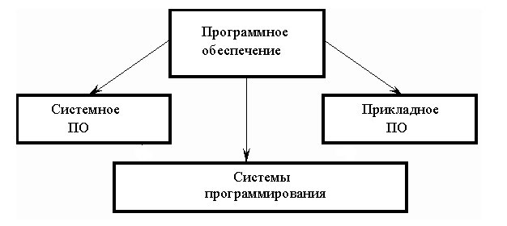
Системное ПО — это совокупность программ для обеспечения работы компьютера. Системное ПО подразделяется на базовое и сервисное.
Системные программы предназначены для управления работой вычислительной системы, выполняют различные вспомогательные функции (копирования, выдачи справок, тестирования, форматирования и т. д).

Базовое ПО включает в себя:
1) операционные системы;
2) оболочки;
3) сетевые операционные системы.

Сервисное ПО включает в себя программы (утилиты):
1) диагностики;
2) антивирусные;
3) обслуживания носителей;
4) архивирования;
5) обслуживания сети.

Прикладное ПО — это комплекс программ для решения задач определённого класса конкретной предметной области. Прикладное ПО работает только при наличии системного ПО.
Прикладные программы называют приложениями.
Они включает в себя:
1) текстовые процессоры;
2) табличные процессоры;
3) базы данных;
4) интегрированные пакеты;
5) системы иллюстративной и деловой графики (графические процессоры);
6) экспертные системы;
7) обучающие программы;
8) программы математических расчётов, моделирования и анализа;
9) игры;
10) коммуникационные программы.

Особую группу составляют системы программирования (инструментальные системы), которые являются частью системного ПО, но носят прикладной характер.
Системы программирования — это совокупность программ для разработки, отладки и внедрения новых программных продуктов.
Системы программирования обычно содержат:
1) трансляторы;
2) среду разработки программ;
3) библиотеки справочных программ (функций, процедур);
4) отладчики;
5) редакторы связей и др.

2. Системные программы
Cреди десятков тысяч системных программ особое место занимают операционные системы, которые обеспечивают управление ресурсами компьютера с целью их эффективного использования.
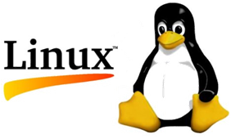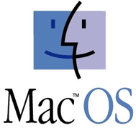
Важными классами системных программ являются также программы вспомогательного назначения — утилиты. Они либо расширяют и дополняют соответствующие возможности операционной системы, либо решают самостоятельные важные задачи. Кратко опишем некоторые разновидности утилит.

1. Программы контроля, тестирования и диагностики, которые используются для проверки правильности функционирования устройств компьютера и для обнаружения неисправностей в процессе эксплуатации; указывают причину и место неисправности;
2. Программы-драйверы, которые расширяют возможности операционной системы по управлению устройствами ввода-вывода, оперативной памятью и т.д.; с помощью драйверов возможно подключение к компьютеру новых устройств или нестандартное использование имеющихся;
3. Программы-упаковщики (архиваторы), которые позволяют записывать информацию на дисках более плотно, а также объединять копии нескольких файлов в один архивный файл;

4. Антивирусные программы, предназначенные для предотвращения заражения компьютерными вирусами и ликвидации последствий заражения вирусами;

5. Программы оптимизации и контроля качества дискового пространства;
6. Программы восстановления информации, форматирования, защиты данных;
7. Коммуникационные программы, организующие обмен информацией между компьютерами;
8. Программы для управления памятью, обеспечивающие более гибкое использование оперативной памяти;

9. Программы для записи CD-ROM, CD-R.
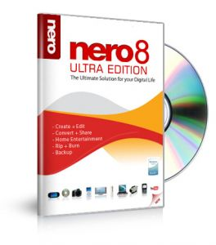
Часть утилит входит в состав операционной системы, а другая часть функционирует независимо от неё.
3. Прикладные программы
Прикладные программы обеспечивают выполнение необходимых работ (расчёты, редактирование текста и пр.).

1. Текстовым процессором называют программное обеспечение, предназначенное для создания, хранения и распечатывания печатных документов. Эти программы очень популярны, регулярные обновления способствуют увеличению их производительности и функционала. Наиболее узнаваемая — Microsoft Word, с которой знакомы даже простые обыватели.

Известные текстовые процессоры
- Лексикон — популярный в 1990-х годах в России текстовый процессор
- LibreOffice Writer — текстовый процессор, входящий в состав свободного офисного пакета LibreOffice.
- Lotus WordPro
- Microsoft Word
- Microsoft Works
- WordPerfect

2. Электронные таблицы обеспечивают работу с большими таблицами чисел (к примеру, Microsoft Excel и др.);
3. Системы управления базами данных позволяют управлять большими информационными массивами — базами данных (к примеру, Microsoft Access; Oracle);

3. Графические редакторы позволяют создавать и редактировать изображения на экране компьютера (к примеру, CorelDraw; Paint; Gimp);

4. Системы деловой и научной графики позволяют наглядно представлять на экране различные данные и зависимости (к примеру, Equation Grapher);

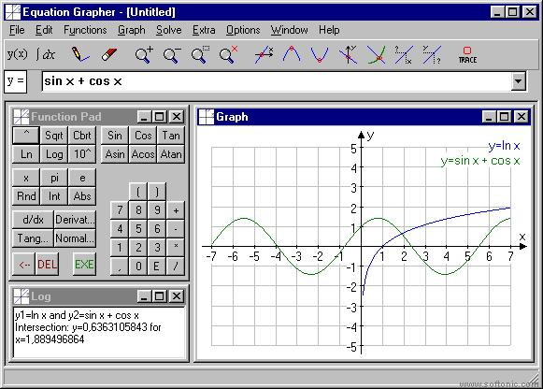

5. Системы автоматизированного проектирования позволяют осуществлять черчение и конструирование различных механизмов с помощью компьютера (к примеру, AutoCad, T-Flex, КОМПАС-График );

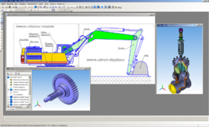

6. Системы для создания презентаций (к примеру, MS Power Point);
7. Бухгалтерские и финансовые программы предназначены для ведения бухгалтерского учёта, подготовки финансовой отчётности и финансового анализа деятельности предприятия (к примеру, Grins);

8. Редакторы и корректоры (к примеру, Notepad++);
9. Шрифты и русификаторы;

10. Системы распознавания текстов;

11. Системы перевода текстов и словари (к примеру, PromtTranslator);
12. Архитектурные программы (к примеру, ArchiCad);

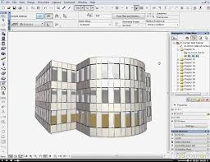

13. Системы для научно-технических расчётов...
Создание новых прикладных и системных программ обеспечивают инструментальные системы (к примеру, системы программирования Microsoft С, Visual Basic , Borland Delphi и др.).

4. Система программирования
Система программирования — это система для разработки новых программ на конкретном языке программирования.
Современные системы программирования обычно предоставляют пользователям мощные и удобные средства разработки программ. В них входят:

1. Компилятор или интерпретатор;
Компиляторы — это программы, которые преобразуют исходные тексты программ, написанные на языке программирования высокого уровня, в программу на машинном языке, "«понятную» компьютеру".
Интерпретаторы не очень сильно отличаются от компиляторов. Они также конвертируют высокоуровневые языки в читаемые машиной бинарные эквиваленты.

2. Интегрированная среда разработки;
3. Средства создания и редактирования текстов программ;
4. Обширные библиотеки стандартных программ и функций;
5. Отладочные программы, т.е. программы, помогающие находить и устранять ошибки в программе;
6. «Дружественная» к пользователю диалоговая среда;
7. Многооконный режим работы;
8. Мощные графические библиотеки; утилиты для работы с библиотеками;

9. Встроенный ассемблер;
Ассемблер — компьютерная программа, компилятор исходного текста программы, написанной на языке ассемблера, в программу на машинном языке.
10. Встроенная справочная служба...
Популярные системы программирования: Turbo Basic, Quick Basic, Turbo Pascal, C++, Java.
Turbo Basic
Роберт Зейл в 1987 году на основе своей многолетней разработки BASIC/Z создал Turbo Basic, а затем продал его компании Borland.

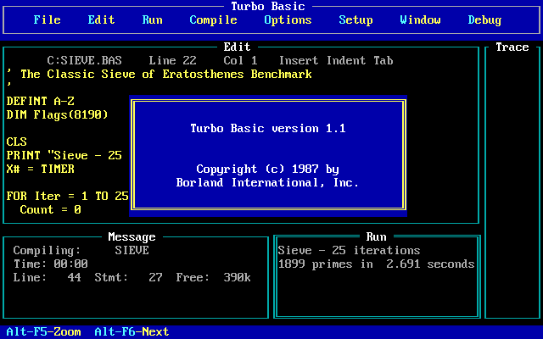

QuickBASIC
Microsoft QuickBASIC — это интегрированная среда разработки и компилятор языка программирования Basic, разрабатывавшаяся компанией Microsoft с 1985 по 1988 год.
Версия 1.0 для DOS была выпущена в 1985 году.
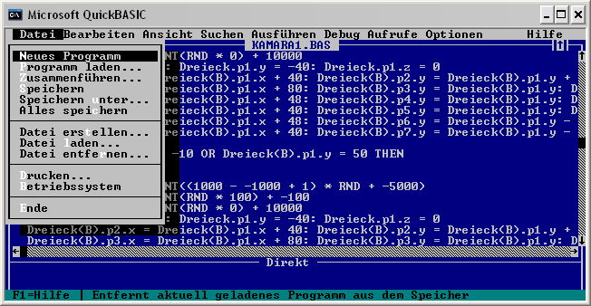
Turbo Pascal
Turbo Pascal — интегрированная среда разработки программного обеспечения для платформ DOS и Windows 3.x и язык программирования в этой среде, диалект языка Pascal от фирмы Borland.
С начала 1990-х используется в университетах для изучения фундаментальных концепций программирования.
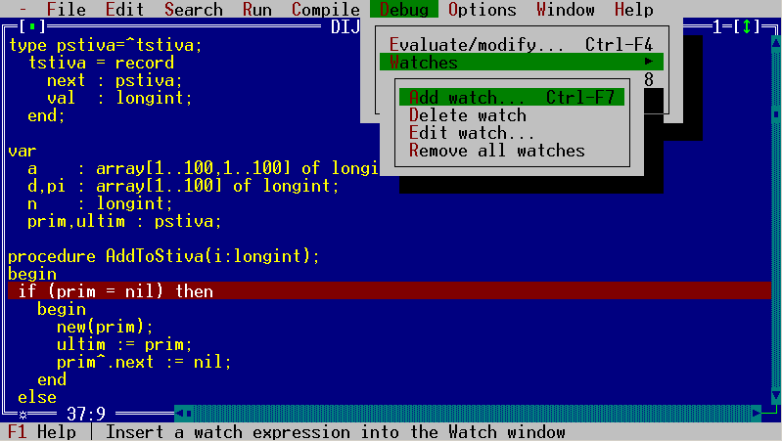
C++
C++ — чрезвычайно мощный язык, содержащий средства создания эффективных программ практически любого назначения, от низкоуровневых утилит и драйверов до сложных программных комплексов самого различного назначения.

Язык возник в начале 1980-х годов, когда сотрудник фирмы Bell Labs Бьёрн Страуструп придумал ряд усовершенствований к языку C под собственные нужды.
Никто не обладает правами на язык C++, он является свободным. Однако сам документ стандарта языка не доступен бесплатно.
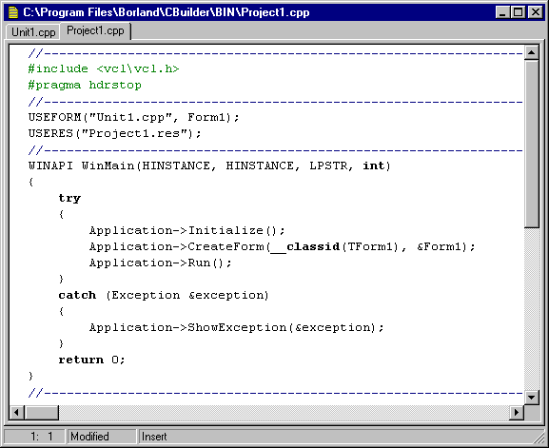
Java
Java — объектно-ориентированный язык программирования, разработанный компанией Sun Microsystems.
Дата официального выпуска — 23 мая 1995 года.

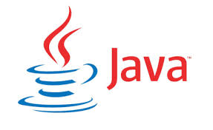

5. Правовые нормы использования программного обеспечения
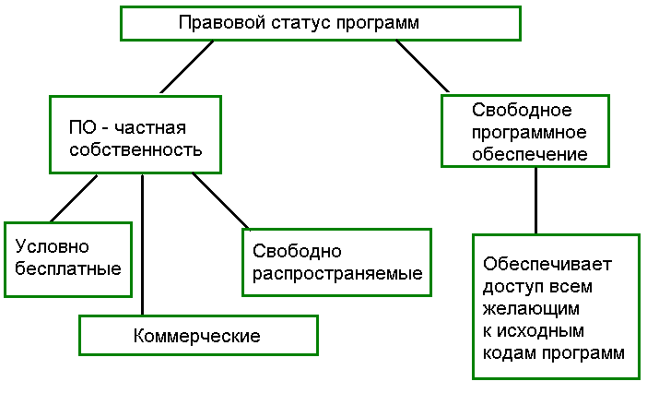

С юридической точки зрения, использование ПО является законным, только тогда, когда на это есть разрешение владельца авторских прав (компании-производителя или независимого разработчика).
Правообладатель устанавливает правила использования своего ПО: объём передаваемых прав и возможные ограничения, которые могут различаться в зависимости от вида деятельности конечного пользователя.
Таким образом закон защищает собственность правообладателя, не ограничивая при этом возможности пользователей в приобретении необходимой программной продукции.
Лицензия (лицензионное соглашение) является основой взаимоотношений между пользователем и правообладателем.
Типы лицензий на использование ПО
Freeware
Freeware — вид лицензии на программное обеспечение, который предусматривает бесплатное пользование программой.
При этом разработчик может уточнять, какое именно использование может быть бесплатным (использование в личных целях, коммерческое использование).
Freeware это не Свободное ПО, у этих двух лицензий есть существенные отличия.
Примеры Freeware: CCleaner, Opera.

Demoware
Demoware — программное обеспечение, которое служит для демонстрации возможностей программы.
Это «урезанные» версии платных программ, которые можно скачать для того, чтобы попробовать программу в действии.

Примеры Demoware: Driver Detective, IP Hider.
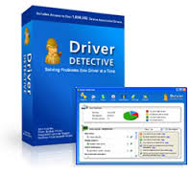
Trialware
Trialware — вид лицензии на ПО, который также как и Demoware используется для демонстрации работы платных программ.
Отличие состоит в том, что в таких программах ограничивается не функционал, а время использования.

Примеры Trialware: Kaspersky Internet Security, Adobe Dreamweaver.
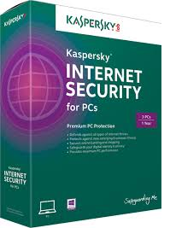

GPL
GPL (Свободное ПО) — этот вид ПО не похож на другие программы.

Предоставляется возможность бесплатно пользоваться программой как в личных, так и коммерческих целях, совершенствовать её, распространять как оригинальную программу, так и изменённую.
Запрещено продавать как оригинальный, так и изменённый продукт.
Свободное ПО (его еще называют Open Source ПО) распространяется по лицензии GNU General Public License (GNU GPL).

Примерами Свободного ПО являются: GIMP, OpenOffice.org.

Коммерческое ПО
Коммерческое программное обеспечение — программное обеспечение, созданное с целью получения прибыли от его использования другими, например, путём продажи экземпляров.
Программы с такой лицензией часто отличаются тем, что разработчик не выпускает даже пробные версии.
Разработчики Коммерческого ПО часто занимаются написанием программ под заказ.
Пример Коммерческого ПО: Cyberlink PowerDVD Ultra.

Donationware
Donationware — это вид Freeware, особенностью которого является то, что автор просит пользователей внести добровольное пожертвование, которое бы помогло в дальнейшем улучшать продукт.
Adware
Adware — это тип программного обеспечения, которое может быть как платным, так и бесплатным, но отличительной его чертой является наличие рекламы в интерфейсе или на стадии установки программы.
Adware программы могут содержать в себе несколько видов рекламы:

1. Предложение поменять в интернет-браузере стартовую страницу, встроить новую поисковую систему в качестве системы по умолчанию и/или установить в браузер новую панель инструментов;
2. Предложение установить помимо данной программы, дополнительную программу, функционал которой не относится к задачам, выполняемым первой программой;
3. Баннеры в интерфейсе, рекламирующие интернет-сервисы, любые товары, или другое ПО.

Пример Adware: µTorrent.

Shareware
Shareware — это тип ПО, под которым обычно понимают все Trialware и Demoware программы. Это пробные версии платных программ.
Суть лицензирования ПО заключается не в приобретении самих компьютерных программ в коробочном или электронном виде, а в покупке лицензии, дающего его владельцу право на использование результатов интеллектуальной деятельности в рамках соглашения с правообладателем (компанией-разработчиком).
Способы использования программного обеспечения
1. Воспроизведение ПО, т.е. изготовление одного и более экземпляра ПО или его части в любой материальной форме, включая запись в память ЭВМ;

2. Распространение ПО путем продажи экземпляров (или другим методом);
3. Публичный показ ПО, то есть любая демонстрация экземпляра ПО на экране с помощью телевизионного кадра или иных технических средств в месте, открытом для свободного посещения, или в месте, где присутствует значительное число лиц;

4. Импорт экземпляров ПО в целях распространения;
5. Прокат экземпляра ПО, когда программа является основным объектом проката;
6. Модификация ПО, т.е. любые его изменения, в том числе перевод такой программы или такой базы данных с одного языка на другой язык, за исключением адаптации, то есть внесения изменений, осуществляемых исключительно в целях функционирования программы для ЭВМ или базы данных на конкретных технических средствах пользователя или под управлением конкретных программ пользователя;

7. Передача экземпляра по сети Интернет.

